HX1117 Scheda creata il 23 marzo 2024
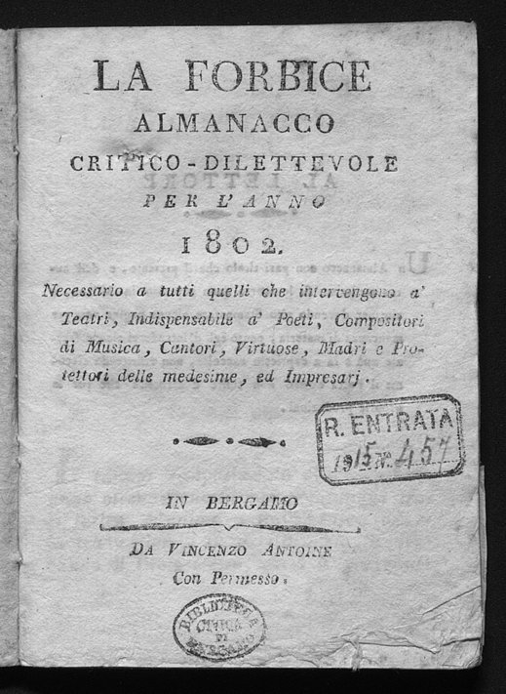Descrizione bibliografica
La *forbice : almanacco critico dilettevole per l'anno .... – 1802. - Bergamo : da Vincenzo Antoine, 1802. – 1 volume ; 13 cm. ((Annuale. - LO11390666
Editore: Antoine, Vincenzo
Soggetto: Almanacchi - Bergamo <prov.> - 1802
Copia digitale a: https://www.bdl.servizirl.it/vufind/Record/BDL-OGGETTO-6176

